Tuần 18
Ngày soạn: 01/01/2023
Ngày giảng: 7A………………7B……….…..…7C…….…..……7D………….…..
Tiết 52 TÊN BÀI DẠY: ÔN TẬP CUỐI HỌC KÌ I
Môn học/Hoạt động giáo dục: LỊCH SỬ VÀ ĐỊA LÍ; Lớp: 7
Thời gian thực hiện: 1 Tiết
I. MỤC TIÊU:
1. Kiến thức:
- HS khái quát hóa và hệ thống hóa kiến thức được học trong học kì 1.
- Nắm được các kiến thức trọng tâm về đặc điểm tự nhiên, dân cư-xã hội châu Âu và châu Á
- Rèn cho HS kĩ năng tái hiện kiến thứ,vận dụng kiến thức giải quyết tình huống bài tập, thực tế.
- Rèn luyện kĩ năng hoạt động nhóm, tổng hợp kiến thức bằng sơ đồ tư duy
2. Năng lực
* Năng lực chung
- Năng lực tự chủ và tự học: biết chủ động tích cực thực hiện nhiệm vụ học tập.
- Năng lực giao tiếp và hợp tác: biết chủ động đưa ra ý kiến giải pháp khi được giao nhiệm vụ để hoàn thành tốt khi làm việc nhóm.
* Năng lực Địa Lí:
-Tư duy tổng hợp theo lãnh thổ, sử dụng bản đồ.
- Phân tích mối liên hệ giữa các yếu tố tự nhiên
3. Phẩm chất
-Trách nhiệm: Tích cực tham gia các hoạt động làm việc cá nhân và nhóm
- Chăm chỉ: Luôn cố gắng vươn lên để đạt kết quả tốt trong tiết học. Có ý thức vận dụng kiến thức, kĩ năng học được (ở nhà trường, trong sách báo và từ các nguồn tin cậy khác) vào học tập
*Học sinh khuyết tật: Trình bày được nội dung kiến thức cơ bản nhất.
II. THIẾT BỊ DẠY HỌC VÀ HỌC LIỆU
- Bản đồ tự nhiên châu Á
- Bản đồ các đới và kiểu khí hâu ở châu Á.
-Bản đồ mật độ dân số và một số đô thị lớn ở cháu Á, năm 2020.
-Bản đồ chính trị châu Á.
-Bản đồ tự nhiên của từng khu vực châu Á.
- Phiếu học tập.
III. TIẾN TRÌNH DẠY HỌC
1.Hoạt động xuất phát/ khởi động
a. Mục tiêu
- Khái quát nội dung ôn tập. Tạo sự phấn khởi trước khi bước vào bài học mới.
b. Nội dung
- Trò chơi “hỏi nhanh -đáp gọn”, học sinh dựa vào kiến thức đã học và hiểu biết của mình để trả lời câu hỏi.
c. Sản phẩm
- Câu trả lời cá nhân của học sinh.
+ Câu 1. Châu Âu và châu Phi
+ Câu 2: Đại Tây Dương
+ Câu 3. 8500km
+ Câu 4. Núi và cao nguyên
+ Câu 5: Chịu nhiều tác động của thiên tai và biến đổi khí hậu.
+ Câu 6:
1. Núi. |  | A. Đê-can, Tây Tạng, I-ran.
- Sơn nguyên |  | B. Tây Xi-bia, Ấn - Hằng, Lưỡng Hà, Hoa Bắc.
- Đồng bằng. |  | - Hi-ma-lay-a, Thiên Sơn, Côn Luân, Hin-đu-cúc, An-tai
+ Câu 7: Môn-gô-lô-it, Ơ-rô-pê-ô-it, Ô-xtra-lô-it.
+ Câu 8: -Một châu lục đông dân nhất thế giới; Dân cư thuộc nhiều chủng tộc; Nơi ra đời của các tôn giáo lớn.
+ Câu 9: Nam Á, Đông Nam Á, phía đông của Đông Á.
+ Câu 10 Tây Nam Á
d. Cách thức tổ chức
Bước 1. Giao nhiệm vụ học tập
Trò chơi “Đấu trường sôi động”
- GV tổ chức trò chơi qua hệ thống câu hỏi về tự nhiên-xã hội châu Á.
Câu 1. Phần đất liền châu Á tiếp giáp với các châu lục nào?
Câu 2. Châu Á không tiếp giáp với đại dương nào?
Câu 3. Theo chiều bắc - nam, châu Á kéo dài khoảng?
Câu 4. Dạng địa hình nào dưới đây chiếm diện tích lớn nhất ở châu Á ?
Câu 5. Một trong những khó khăn của thiên nhiên châu Á đối với đời sống và sản xuất là?
Câu 6. Ghép các ô ở bên trái với các ô bên ở bên phải sao cho phù hợp.
1. Núi. |  | A. Đê-can, Tây Tạng, I-ran.
- Sơn nguyên |  | B. Tây Xi-bia, Ấn - Hằng, Lưỡng Hà, Hoa Bắc.
- Đồng bằng. |  | - Hi-ma-lay-a, Thiên Sơn, Côn Luân, Hin-đu-cúc, An-tai
Câu 7. Cư dân châu Á thuộc các chủng tộc?
Câu 8. Đâu là đặc điểm dân cư- xã hội châu Á?
Câu 9. Dân cư châu Á tập trung đông ở các khu vực?
Câu 10. Khu vực nào dưới đây tập trung nhiều nhất dầu mỏ và khí đốt của châu Á?
Bước 2: Hs trả lời cá nhân/nhóm bằng cách giơ tay nhanh nhất
Bước 3: Học sinh khác nhận xét, bổ sung,
Bước 4:. GV nhận xét cho điểm và định hướng nội dung ôn tập .
2. Hoạt động 2. Hình thành kiến thức mới
2.1. Hệ thống kiến thức cơ bản vị trí địa lí, đặc điểm tự nhiên châu Á
a. Mục tiêu: Hệ thống kiến thức về vị trí địa lí, đặc điểm tự nhiên châu Á
b. Nội dung:
-HS tóm tắt kiến thức bằng câu hỏi tổng hợp kiến thức, hệ thống bảng, sơ đồ tư duy
c. Sản phẩm: Thuyết trình sản phẩm, câu trả lời, bài làm của học sinh
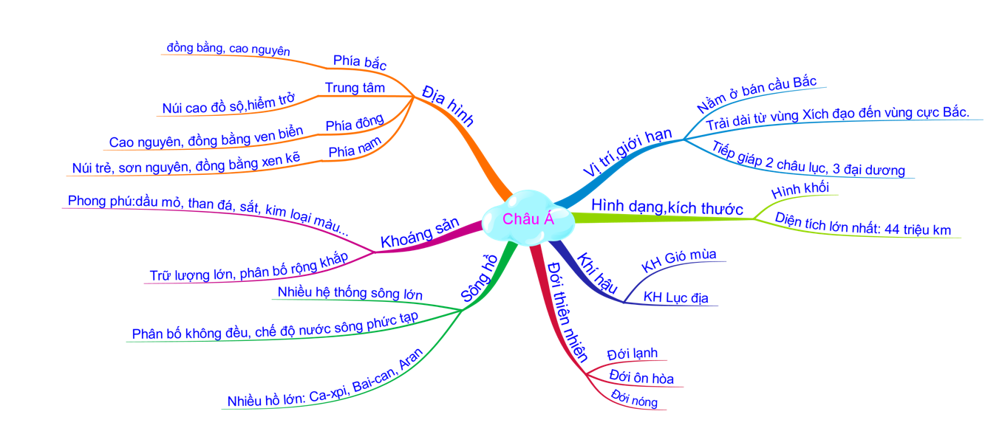
d. Tổ chức thực hiện.
Bước 1. Giao nhiệm vụ học tập
-Dựa vào kiến thức đã học về vị trí địa lí, tự nhiên châu Á, các em hãy trao đổi và hoàn thành nội dung PHT (sơ đồ tư duy)
-GV giao PHT (sơ đồ tư duy) cho HS, HS làm việc trong thời gian 5 phút
- HS trình bày đặc điểm vị trí địa lí và tự nhiên châu Âu theo nhóm trong vòng 3p
Nhóm 1: Vị trí giới hạn, hình dạng và kích thước
Nhóm 2: Địa hình, khoáng sản
Nhóm 3: Khí hậu
Nhóm 4: Sông, hồ
Nhóm 5: Đới thiên nhiên
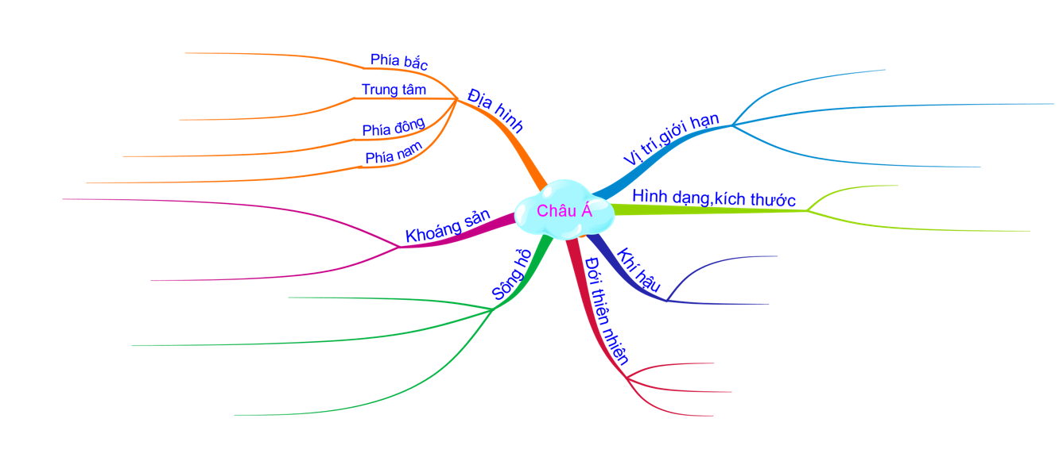
Bước 2: Thực hiện nhiệm vụ.
- GV hướng dẫn, hỗ trợ HS thực hiện các nhiệm vụ cá nhân/nhóm.
Bước 3: - HS trao đổi thảo luận và báo cáo kết quả
- Cá nhân/nhóm báo cáo kết quả làm việc.
- Các học sinh/nhóm khác có ý kiến nhận xét, bổ sung.
Bước 4: - Giáo viên hướng dẫn học sinh điều chỉnh, hoàn thiện kết quả thảo luận.
Bước 5: Đánh giá và chốt kiến thức
- Giáo viên quan sát, nhận xét đánh giá quá trình thực hiện của học sinh về thái độ, tinh thần học tập, khả năng giao tiếp, trình bày và đánh giá kết quả cuối cùng của học sinh (cho điểm cộng cho nhóm)
2.2. Hệ thống kiến thức cơ bản về dân cư - xã hội châu Á
a. Mục tiêu: Hệ thống kiến thức về dân cư - xã hội châu Á
b. Nội dung: HS nắm được các kiến thức bằng câu hỏi tổng hợp kiến thức, hệ thống bảng, sơ đồ tư duy
c. Sản phẩm: Thuyết trình sản phẩm, câu trả lời, bài làm của học sinh
d. Tổ chức thực hiện.
Bước 1. Giao nhiệm vụ học tập. Dựa vào kiến thức đã học về dân cư-xã hội châu Âu:
Nhiệm vụ 1: Trình bày đặc điểm dân cư và tôn giáo ở châu Á
Nhiệm vụ 2: Dựa vào hình 1 (116/SGK) và kiến thức đã học em hãy:
- Nhận xét và giải thích đặc điểm phân bố dân cư ở châu Á?
Bước 2: Thực hiện nhiệm vụ.
- GV hướng dẫn, hỗ trợ HS thực hiện các nhiệm vụ cá nhân/nhóm.
Bước 3: - HS trao đổi thảo luận và báo cáo kết quả
- Cá nhân/nhóm báo cáo kết quả làm việc.
- Các học sinh/nhóm khác có ý kiến nhận xét, bổ sung.
Bước 4: - Giáo viên hướng dẫn học sinh điều chỉnh, hoàn thiện kết quả thảo luận.
Bước 5: Đánh giá và chốt kiến thức
- Giáo viên quan sát, nhận xét đánh giá quá trình thực hiện của học sinh về thái độ, tinh thần học tập, khả năng giao tiếp, trình bày và đánh giá kết quả cuối cùng của học sinh (cho điểm cộng cho nhóm)
2.3. Hệ thống kiến thức cơ bản về các khu vực châu Á
a. Mục tiêu:
- Xác định được trên bản đồ chính trị các khu vực của châu Á.
- Trình bày được đặc điểm tự nhiên của các khu vực của châu Á.
b. Nội dung: HS hoàn thành nội dung các bảng nhằm hệ thống kiến thức đã học.
c. Sản phẩm: Thuyết trình sản phẩm, phản hồi PHT của học sinh
d. Tổ chức thực hiện.
Bước 1. Giao nhiệm vụ học tập
-Dựa vào kiến thức đã học, các em hãy xác định vị trí phạm vi lãnh thổ trình bày đặc điểm tự nhiên (địa hình, khí hậu, sông ngòi, cảnh quan,…) của các khu vực Châu Á.
+Nhóm 1: Khu vực Bắc Á +Nhóm 2: Khu vực Trung Á
+Nhóm 3: Khu vực Tây Nam Á +Nhóm 4: Khu vực Nam Á
+Nhóm 5: Khu vực Đông Á +Nhóm 6: Khu vực Đông Nam Á
-GV giao PHT (sơ đồ tư duy) cho HS, HS làm việc trong thời gian 5 phút
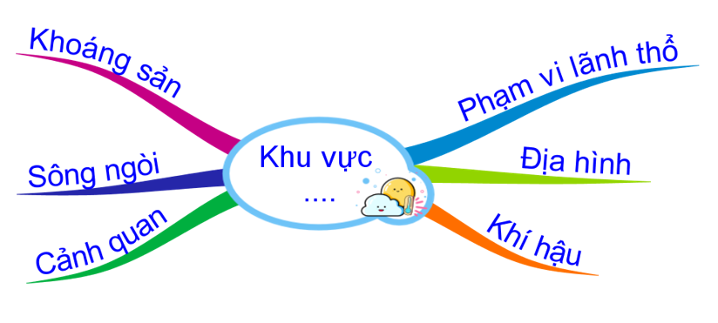
Bước 2: Thực hiện nhiệm vụ.
- GV hướng dẫn, hỗ trợ HS thực hiện các nhiệm vụ cá nhân/nhóm.
Bước 3: - HS trao đổi thảo luận và báo cáo kết quả
- Cá nhân/nhóm báo cáo kết quả làm việc.
- Các học sinh/nhóm khác có ý kiến nhận xét, bổ sung.
Bước 4: - Giáo viên hướng dẫn học sinh điều chỉnh, hoàn thiện kết quả thảo luận.
Bước 5: Đánh giá và chốt kiến thức
- Giáo viên quan sát, nhận xét đánh giá quá trình thực hiện của học sinh về thái độ, tinh thần học tập, khả năng giao tiếp, trình bày và đánh giá kết quả cuối cùng của học sinh (cho điểm cộng cho nhóm)

3. Hoạt động luyện tập
a. Mục tiêu:
- Củng cố lại nội dung ôn tập.
b. Nội dung:
- Học sinh vận dụng kiến thức đã học để trả lời các câu hỏi.
c. Sản phẩm:
- Học sinh trả lời được các câu hỏi của giáo viên.
d. Cách thực hiện:
Bước 1: Giao nhiệm vụ
-Cho biết ý nghĩa của các đặc điểm tự nhiên đối với sử dụng và bảo vệ tự nhiên ở châu Á
Đặc điểm tự nhiên | Vấn đề sử dụng, bảo vệ
Địa hình
Khoáng sản
Khí hậu
Sông hồ
Đới thiên nhiên
Bước 2: Hs thực hiện nhiệm vụ.
Bước 3: Lớp chia làm 2 đội chơi, đội nào trả lời đúng nhiều câu đội đó chiến thắng
Bước 4: GV nhận xét, chốt kiến thức.
4. Hoạt động: Vận dụng
a. Mục tiêu:
- Vận dụng kiến thức đã học.
b. Nội dung:
- Vận dụng kiến thức đã học để trả lời các vấn đề liên quan.
c.Sản phẩm:
-Bài làm của cá nhân học sinh
d. Cách thực hiện:
Bước 1: Giao nhiệm vụ
+Nhiệm vụ 1: Tìm hiểu và nêu một số đặc điểm của khí hậu nhiệt đới gió mùa ở nước ta?
+Nhiệm vụ 2: Khí hậu nhiệt đới gió mùa ảnh hưởng như thế nào đến đời sống và sản xuất ở địa phương em?
Bước 2: Hs thực hiện nhiệm vụ, hoàn thành bài tập vào vở.
Bước 3: GV hướng dẫn HS thực hiện nhiệm vụ
Bước 4: HS hoàn thành bài tập, nộp vở chấm vào tiết học tiếp theo.
5. Rút kinh nghiệm
……………………………………………………………………………………………………………………………………………………………………………….

